Velkommen
Som bruker av porsjonsmiddager

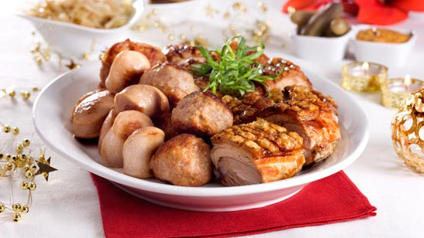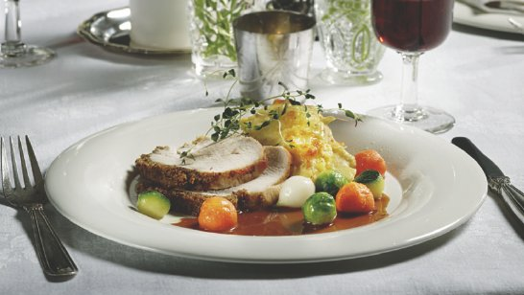
Se menyen på baksiden av arket.

Levering
Maten leveres hver 4 uke, dvs. hver 28 dag eller etter avtale på våre faste leveringsdager.
Du kan også få en fast leveringsordning.
Du kan hente selv, etter avtale.
Minimum 7 porsjoner per levering.
Bestillingsfrist senest kl. 12:00 siste virkedag før vår leveringsdag.
Kun kr. 105,- per porsjon - ekskl. mva.
Porsjonsstørrelsen er 550 - 575 g.
Gratis utkjøring på hverdager.

Tilberedning
Enkelt å varme opp i stekeovn eller mikrobølgeovn.
Tilberedning singelporsjon ca. 6 – 7 min. i mikrobølgeovn 800W fra kjølt.
Tilberedning singelporsjon ca. 14 – 15 min. i mikrobølgeovn 800W fra fryst.
Tilberedning i ovn i varmluft på rist i maks 110 °C ca. 45 min.

Kontakt oss på telefon 32 04 46 00
Mandag-fredag kl. 08.00-14.00
Lørdag, søndag og helligdager stengt.
BIFF STROGANOFF  Amerikansk blanding (erter, mais, gulrot), potetmos  Allergener: Sulfitt, melk, soya, selleri |  |  |  | LETTSALTET SVINEBOG  Lys saus, kålrotstappe, poteter  Allergener: Sulfitt, melk, soya
FERSKT OKSE KJØTT  Sursøt løksaus, purre, selleri, gulrot, kål, poteter.  Allergener: Sulfitt, selleri, melk, soya |  |  |  | MEDISTERKAKER  Brun saus, rødkål, poteter  Allergener: Sulfitt, melk, soya
FÅR I KÅL (kun tilgjengelig fra september/oktober)  Allergener: Sulfitt |  |  |  | RISGRØT  Allergener: Melk
JEGERGRYTE  Potetmos, blomkålblanding.  Allergener: Sulfitt, melk, selleri, sennep, soya |  |  |  | RØKT KJØTTPØLSE  Potetmos, erter, brun saus  Allergener: Sulfitt, melk, selleri, soya
KARBONADER  Brun saus med løk, gulrot, blomkål, erter, poteter  Allergener: Sulfitt, melk, selleri, soya |  |  |  | SKINKESTEK  Brun saus, surkål, poteter  Allergener: Sulfitt, melk, soya
KJØTTKAKER  Brun saus, potet, kålstuing  Allergener: Sulfitt, melk, selleri, soya |  |  |  | SOSEKJØTT  Brun saus, blomkålblanding, poteter  Allergener: Sulfitt, melk, soya, selleri
KOTELETTER BENFRIE  Brun saus, surkål, poteter  Allergener: Sulfitt, melk, soya |  |  |  | FISKEBOLLER  Stekt bacon, hvit saus, gulrot, poteter  Allergener: Sulfitt, melk, fisk, soya
KYLLINGFILET  Estragonsaus, ris, gulrot duo  Allergener: Melk, selleri |  |  |  | FISKEKAKER  Sjysaus, rotmos, poteter  Allergener: Sulfitt, fisk, melk, soya, selleri
KYLLING TIKKA  Ris, Amerikansk blanding (erter, mais, gulrot)  Allergener: Soya, melk |  |  |  | LAKS OVNSBAKT  Rømmesaus, soyabønner, mais, poteter  Allergener: Sulfitt, fisk, melk, selleri, soya
LAMMEFRIKASSE  Selleri, purre, gulrot, poteter  Allergener: Sulfitt, selleri, melk, soya |  |  |  | RØDSPETTE PANERT FYLT  Rekesaus, gulrot duo, poteter  Allergener: Sulfitt, hvete, fisk, skalldyr, melk, sennep
LAMMESTEK  Fløtesaus, rosenkål, blomkål, gulrot, poteter  Allergener: Sulfitt, melk, soya |  |  |  | TORSK DAMPET  Sandefjordsaus, brokkoli og ertepuré, poteter  Allergener: Sulfitt, fisk, melk
LAPSKAUS BRUN  Allergener: Sulfitt, selleri |  |  |  | TORSKEFILET  Bacon, gulrotstuing, poteter  Allergener: Sulfitt, fisk, melk, soya
Tillegg i desember eller så langt lageret rekker ut i januar
JULEMIDDAG  Ribbe, medisterkake, medisterpølse, surkål, poteter, brun saus  Allergener: Sulfitt, melk, soya, sennep |  |  |  | KALKUN  Fløtesaus, rødkål, poteter  Allergener: Sulfitt, melk, selleri, soya
Navn | Kundenr:
Leveringsadresse

Telefon
Fakturadresse
Info
Leverings dato: | Antall:

